Памятка по работе с документами при переходе из СДОУ в СЭД
Создание новых документов
Договоры ГПХ
С 20.02.2021:
- в СЭД создаются договоры гражданско-правового характера (далее – ГПХ), за исключением филиалов;
- в СДОУ заблокирован доступ на создание договоров ГПХ, за исключением филиала НИУ ВШЭ – Санкт-Петербург.

ВАЖНО: в СДОУ создаются акты и дополнительные соглашения к договорам ГПХ, созданным в СДОУ (до 20.02.2021).

Другие виды и подвиды документов
С 11.03.2021 в СЭД создаются следующие виды и подвиды документов:
- «Входящие документы»;
- «Доверенности»;
- «Договоры», за исключением международных договоров о сотрудничестве без оплаты, доходных договоров с физическими лицами (договоров об образовании);
- «Документы закупок», за исключением филиалов;
- «Исходящие документы»;
- «Кадровые документы (трудовые договоры, приказы по личному составу)» за исключением филиалов;
- «Поручения»;
- «Приказы по организационно-распорядительной деятельности»;
- «Протоколы»;
- «Служебные записки»;
- «База бланков и шаблонов согласий на обработку персональных данных»;
- «Учебные планы ДПО (документы образовательных процессов)».

ВАЖНО: с 11.03.2021 будет заблокирована возможность создания В СДОУ документов, указанных выше.

Дополнительно будет сообщено о возможности работы в СЭД с:
- электронной подписью;
- международными договорами о сотрудничестве;
- доходными договорами с физическими лицами (договорами об образовании);
- кадровыми документами (трудовыми договорами, приказами по личному составу) в филиалах;
- договорами ГПХ в филиалах.

Задачи по документам
С 11.03.2021 работа с документами, созданными в СДОУ, завершается также в СДОУ, за исключением документов на контроле и поручений.

Документы на контроле и поручения
Контрольные документы и поручения не будут автоматически перенесены из СДОУ в СЭД к 11 марта 2021 г., поэтому до конца марта необходимо отслеживать наличие и статус поручений в обеих системах:
- все задачи в СДОУ по документам на контроле и поручениям со сроком исполнения до 31 марта 2021 г. необходимо завершить в СДОУ;
- контрольные документы и поручения со сроком исполнения, начиная с апреля 2021 г., в том числе по которым в течение марта 2021 г. будет продлен срок исполнения, ОКУ постепенно перенесет в СЭД и аннулирует в СДОУ. Если поручение со сроком исполнения в апреле 2021 г. будет выполнено в марте до его переноса в СЭД, документ можно завершить в СДОУ.
- Если исполнением контрольного документа и поручения в СДОУ является подготовленный в СЭД исходящий документ или служебная записка, при завершении документа в СДОУ в комментариях необходимо указать регистрационный номер документа в СЭД.

Дополнительная информация
В случае возникновения организационных вопросов необходимо обращаться к владельцам документопотоков (приложение).

Техническая поддержка
При возникновении вопросов технического характера оставьте заявку в ЕЛК в разделе Сервисы/Горячая линия Вышки/СЭД:
https://lk.hse.ru/service/ELK_Telework-Line_AllUsers
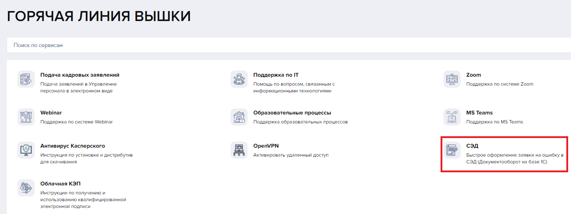

Отсутствие доступа
В случае отсутствия доступа на создание документов в СЭД сформируйте заявку согласно Инструкции пользователя системы СЭД «Оформление заявки на расширение доступа к системе электронного документооборота НИУ ВШЭ на базе 1С (СЭД)».

Полезные ссылки
Рабочая база:
https://sed.hse.ru/1c_sed_prod/ru_RU/

Обучающие материалы и инструкции
Обучающие материалы и инструкции размещены в пространстве Confluence. На данный ресурс можно перейти:
- по ссылке https://confluence.hse.ru/pages/viewpage.action?pageId=44447483;
- из раздела сайта НИУ ВШЭ «Вышка для своих»:
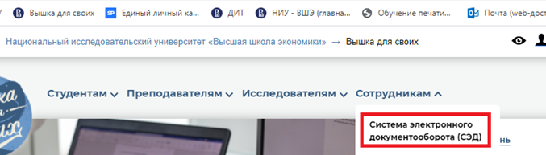

Приложение
к Памятке по работе с документами при переходе из СДОУ в СЭД

Перечень структурных подразделений НИУ ВШЭ, ответственных за формирование требований к документам
и ведение бизнес-процессов, автоматизируемых в системе электронного документооборота

Документопоток / функционал | Структурное подразделение, ответственное за формирование требований к документам и ведение бизнес-процессов | Структурное подразделение, ответственное за формирование дополнительных условий
Протоколы | Секретариат университета | Секретариат университета
Поручения | Организационно-контрольное управление | Секретариат университета
Приказы
Приказы по основной деятельности | Управление делами | Управление делами
Приказов об утверждении и введении в действие локальных нормативных актов | Управление делами | Дирекция по правовым вопросам
Приказы об отзыве доверенностей | Управление делами | Дирекция по правовым вопросам
Приказы по организации и проведению мероприятий | Управление делами | Управление по организации и сопровождению мероприятий
Приказы об утверждении штатного расписания | Управление делами | Планово-финансовое управление
Приказы по финансовым вопросам | Управление делами | Планово-финансовое управление
Приказы по учебному блоку (Аспиранты) | Управление делами | Управление аспирантуры и докторантуры
Приказы по учебному блоку (Студенты) | Управление делами | Дирекция по основным образовательным программам
Приказы по учебному блоку (Студенты. Приемная комиссия) | Управление делами | Управление по работе с абитуриентами
Приказы по учебному блоку (ДПО) | Управление делами | Операционное управления дополнительного профессионального образования
Приказы по учебному блоку (Слушатели онлайн-обучения) | Управление делами | Дирекция по онлайн-обучению
Приказы по учебному блоку (Слушатели ФДП) | Управление делами | Факультет довузовской подготовки
Приказы по учебному блоку (Учащиеся Лицея) | Управление делами | Лицей НИУ ВШЭ
Приказы по личному составу | Управление персонала | Управление персонала
Приказы о сокращении численности (штата) | Управление персонала | Управление персонала
Входящие документы | Управление делами | Управление делами
Исходящие документы | Управление делами | Управление делами
Служебные записки | Управление делами | Управление делами
Доверенности | Дирекция по правовым вопросам | Дирекция по правовым вопросам
Договоры
Доходные договоры (за исключением договоров об образовании) | Дирекция по правовым вопросам | Дирекция по правовым вопросам  (с последующим уточнением перечня ответственных подразделений)
Договоры без оплаты, за исключением международных договоров о сотрудничестве | Дирекция по правовым вопросам | Дирекция по правовым вопросам  (с последующим уточнением перечня ответственных подразделений)
Договоры без оплаты (международные договоры о сотрудничестве) | Управление международного сотрудничества | Дирекция по правовым вопросам
Расходные договоры, за исключение договоров гражданско-правового характера с физическими лицами и договоров процессов закупочной деятельности | Планово-финансовое управление | Дирекция по правовым вопросам
Договоры расходные по процедурам закупок и документы (заявки на включение в план закупок, заявки на закупку, документы по оплате  и закрытию договоров) | Дирекция по корпоративным закупкам и торгам | Дирекция по корпоративным закупкам и торгам  Дирекция по правовым вопросам
Трудовые договоры | Управление персонала | Управление персонала
Договоры гражданско-правового характера с физическими лицами | Управление персонала | Управление персонала
База бланков и шаблонов согласий на обработку персональных данных | Дирекция по правовым вопросам | Дирекция по правовым вопросам
Учебные планы ДПО | Операционное управления дополнительного профессионального образования | Операционное управления дополнительного профессионального образования

